PROYECTO AMBIENTAL EDUCATIVO

**“APRENDIENDO A CUIDAR MI PLANETA”**

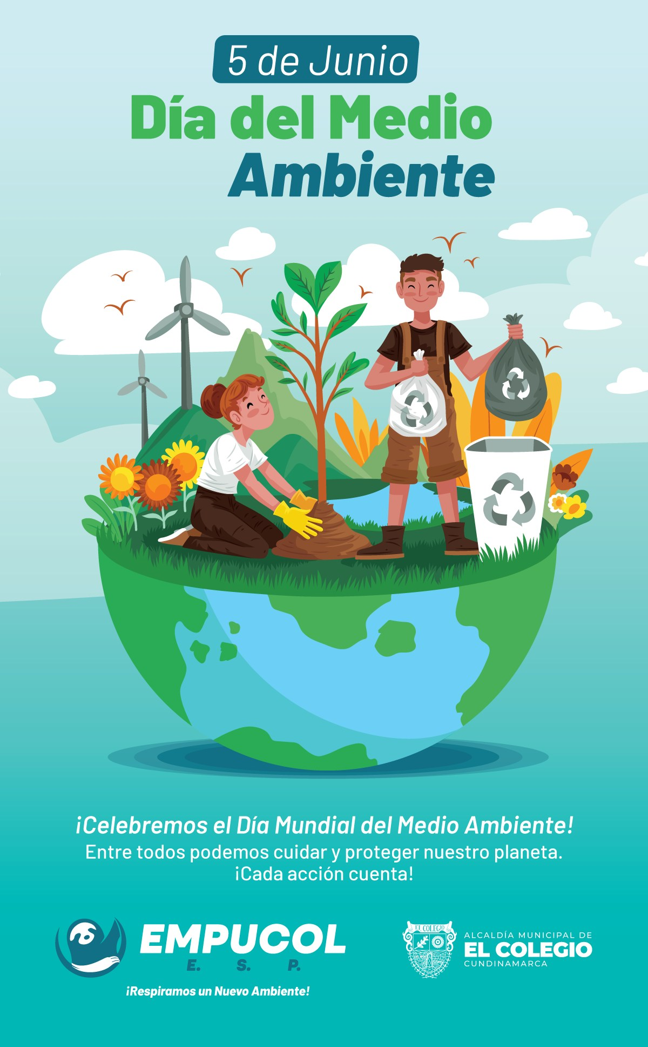

Presenta

Mtra. Mariela Gómez Guzmán

I.NOMBRE DEL PROYECTO

“APRENDIENDO A CUIDAR MI PLANETA”

Proyecto que se llevará a cabo en la Escuela Telesecundaria “Ponciano Arriaga” ubicada en la localidad de Buenavista Mirador, que corresponde a la zona escolar 071del municipio de Xilitla, S.L.P.

II. INTRODUCCION

A nivel global se está padeciendo de una crisis ambiental terrible, preocupante y alarmante provocada principalmente por la acción humana. En términos de contaminación del suelo, agua y aire, uno de los mayores problemas ambientales que se enfrenta es la generación de desechos y residuos sólidos, generados por millones de personas que hoy en día, dan demasiado valor a la mercadotecnia, convirtiéndose en consumidores activos que terminan atribuyéndole un valor superficial a las cosas, que provoca que con facilidad se reemplacen artículos de todo tipo y que llevan a la acumulación de un sinfín de productos, que en consecuencia genera una producción acelerada de los mismos, ocasionando un daño ambiental a causa de los desechos de todo lo que se utiliza cotidianamente y que no se usa conscientemente.

Si bien estos artículos contribuyen a un bien personal, más allá de ello y si se analiza de una manera consciente en todo el proceso que implica la elaboración de todos los productos, se podría identificar el error que se comete al comprar o consumirlos solamente por modas o por encajar en una sociedad en donde últimamente todo parece ser reemplazable.

Dicho esto, es importante puntualizar y mencionar que otra de las grandes razones de las crisis que se enfrentan hoy en día en materia ambiental, es la apatía del ser humano ante lo que la madre naturaleza viene reclamando desde hace muchos años. Las personas no están acostumbradas a ver más allá de lo que está a simple vista, por qué claro es más sencillo solo utilizar y desechar aquello que se ha comprado, botar la basura en la calle, mantenerse alejado de acciones o planes que conducen a prácticas sustentables y por el contrario solo beneficiarse de las bondades de la tierra y los ecosistemas.

La educación ambiental, los valores que fomentan el autocuidado de nuestro entorno, la práctica de acciones que mejoren nuestra relación con la naturaleza no son parte de las ocupaciones de la sociedad, ni en el hogar, ni en las escuelas, por ende se desconoce todo lo que sucede alrededor y que afecta al planeta.

Se estima que en México se generan diariamente 102,895.00 toneladas de residuos, de los cuales se recolectan 83.93% y se disponen en sitios de disposición final 78.54%,  reciclando únicamente el 9.63% de los residuos generados. En el país, sigue predominando el manejo básico de los RSU que consiste en recolectar y disponer los residuos en rellenos sanitarios, desaprovechando aquellos residuos que son susceptibles a reincorporarse al sistema productivo, lo que disminuiría la demanda y explotación de nuevos recursos, a diferencia de países como Suiza, Países Bajos, Alemania, Bélgica, Suecia, Austria y Dinamarca; donde la disposición final de los residuos es de menos del 5% en rellenos sanitarios.

Para enfrentar esta situación, se propone mediante el presente proyecto, establecer acciones que consisten en la recolección, tratamiento y manejo adecuado de residuos sólidos para prevenir y reducir la generación de desechos, minimizando la problemática de la comunidad que menciona como objeto de estudio, y por ende contribuir en la concientización del cuidado del planeta.

III. DESARROLLO

Este proyecto se llevara a cabo en la Escuela Telesecundaria Ponciano Arriaga de la zona escolar 071 del municipio de Xilitla, S.L.P. una escuela ubicada en una de las regiones más alejadas del municipio, se localiza en los límites con el vecino estado de Querétaro. Se trabajara con alumnos, padres de familia, personal docente y miembros de la comunidad por medio de pláticas, campañas de sensibilización, talleres con material reciclable y separación de residuos con la finalidad de generar conciencia y poner en práctica acciones que favorezcan con el cuidado del medio ambiente.

Se espera que al término de este proyecto tanto la población estudiantil como la comunidad en general sean más conscientes de la importancia de aprender a cuidar su entorno de tener hábitos que involucren su participación para conservar y cuidar el medio ambiente.

IV. ANTECEDENTES

Como bien menciono anteriormente, las personas no estamos lo suficientemente informados ni interesados en temas que tienen que ver con nuestro medio ambiente, lo cual es realmente triste, pero también es cierto que es una gran oportunidad para empezar, identificando ello como un área de oportunidad, considerando que desde la aceptación y reconocimiento de aquello que nos hace falta o necesitamos, es cómo podemos hacer grandes cambios.

Este proyecto surge precisamente desde la necesidad de generar un cambio de prácticas y hábitos de los estudiantes, reconociendo que en nuestro entorno escolar existe mucha desinformación y un nulo interés por la preservación y cuidado del entorno. Es por esto que se pretende inicialmente brindar a los estudiantes el conocimiento que no se tiene, para luego fomentar en ellos valores y actitudes como el respeto a nuestro entorno, el consumo responsable, y la protección del medio ambiente en general.

V. DIAGNOSTICO

La Telesecundaria “Ponciano Arriaga” ubicada en la localidad de Buenavista Mirador como muchas otras comunidades rurales pertenecientes al municipio de Xilitla San Luis Potosí, es una zona de abundante vegetación, de clima templado y húmedo la mayor parte del año, con la particularidad de ser aun un ambiente considerado verde y limpio en comparación con otros ecosistemas. Sin embargo enfrenta como todos, desafíos y problemas ambientales que afectan directamente la calidad de vida de sus habitantes.

Algunas de las principales problemáticas que afectan a esta localidad son las siguientes:

Deforestación: hay un porcentaje considerable de la población que se dedica a la carpintería y a la agricultura, actividades que implican la tala de árboles lo cual lleva a la perdida de hábitats, disminución de la biodiversidad y a la erosión del suelo.

La Contaminación ambiental: por un manejo inadecuado de residuos sólidos contamina el suelo, provocando afectaciones a la salud, a la flora y fauna del ecosistema.

Haciendo hincapié en la problemática de la contaminación ambiental en la cual enfocamos este proyecto, se puede comenzar por mencionar, el desconocimiento de la mayor parte de los ciudadanos sobre la importancia del cuidado de los ecosistemas, de la biodiversidad y todo aquello que nos rodea, se ha detectado que la población carece de hábitos que apoyan el cuidado del medio ambiente, en los hogares de Buenavista no se practican técnicas de recolección y manejo de desechos, las autoridades locales y municipales no contribuyen en la disminución de estas problemáticas, contrario a ello existe un precario sistema de recolección de basura, la basura que se genera en toda la comunidad se recolecta una vez a la semana por parte del ayuntamiento municipal, lo cual debe aclararse, no siempre sucede por distintos motivos de la administración municipal.

VI.DESTINATARIOS

El presente proyecto de educación ambiental, se dirige a adolescentes de la escuela Telesecundaria Ponciano Arriaga, estudiantes que oscilan entre los 12 y 14 años de edad, pertenecientes al subsistema de Telesecundarias, y a padres de familia de la comunidad a la que pertenece la institución, con el cual se busca brindarles conocimientos y técnicas de reciclaje para reducir la contaminación en la escuela y en la comunidad.

La participación de los padres de familia también es fundamental en la implementación de las diversas acciones, sobre todo en los talleres de sensibilización y concientización para que ellos puedan aprender a realizar técnicas y hábitos de recolección de desechos en sus hogares, estableciendo un compromiso y responsabilidad con las actividades diseñadas durante el proyecto.

VII. JUSTIFICACION

El proyecto *“Aprendiendo a cuidar mi planeta”* surge de la necesidad de generar un cambio de actitudes en los estudiantes, que nos ayuden a promover acciones en favor de nuestro medio ambiente, comenzando por nuestro entorno más próximo realizando pequeñas acciones que aportan significativamente a lograr grandes cambios a largo plazo.

El trabajo y diseño de este proyecto está enfocado principalmente en la concientización sobre el manejo de residuos sólidos, separación de desechos para evitar la generación de basura y por ende la contaminación en todas sus formas.

Por lo tanto se pretende lograr que los estudiantes y comunidad familiar desarrollen actividades en beneficio del medio ambiente, que disminuyan la contaminación de su centro escolar y comunidad, involucrándose en acciones en pro de su comunidad, como separar correctamente la basura no solo en su escuela si no en sus alrededores, que les permita tener una buena presentación de su centro escolar y un ambiente limpio en su localidad, se pretende fomentar y promover técnicas de reciclaje, a través de talleres creativos donde se manipules distintos tipos de desechos que pueden tener un segundo uso antes de caer a la basura.

Los beneficios que este proyecto dejara a la institución son alentadores e importantes para las futuras generaciones, quienes sabrán que además de una visión humanista, la escuela tiene una visión y una educación pensada en la sustentabilidad y en el cuidado del medio ambiente, que se espera educar alumnos con un compromiso hacia su comunidad, y su entorno, promotores de cambio y participes de acciones que favorecen su espacio territorial, y su salud.

VIII.OBJETIVOS

Concientizar sobre el impacto negativo de los residuos sólidos en el medio ambiente, a través de prácticas de reducción, reutilización y reciclaje de residuos, a la población estudiantil y comunidad familiar de la Escuela Telesecundaria Ponciano Arriaga ubicada en la localidad de Buenavista Mirador, Xilitla San Luis Potosí, durante el ciclo escolar 2024-2025.

Objetivos específicos:

1. Concientizar a la comunidad educativa sobre los cambios significativos en su entorno, si se logra la reducción, reutilización y reciclajes de residuos.
2. Crear centros de acopio escolares e implementar campañas de reciclaje.
3. Organizar talleres de reutilización y reciclaje de residuos sólidos biodegradables y no biodegradables.

IX.METAS

* Reducir un 50% la generación de desechos dentro del entorno escolar.
* Establecer centros de recolección de residuos, para lograr un manejo adecuado.
* Lograr en un 60% la separación de residuos a través de la instalación de contenedores para separar desechos orgánicos e inorgánicos.
* Organización e implementación de taller sobre el impacto ambiental por la generación excesivo de residuos sólido.

X. ACTIVIDADES

EL Proyecto consta de diversas actividades encaminadas a la práctica de acciones que ayuden a preservar el medio ambiente, las cuales se explican brevemente a continuación:

Es importante mencionar que durante cada actividad desarrollada se realizara una evaluación continua por medio de instrumentos de observación para monitorear y evaluar el progreso del proyecto y así lograr identificar áreas de oportunidad y asegurar el alcance de los objetivos del proyecto.

|  |  |  |  |  |  |
| --- | --- | --- | --- | --- | --- |
| **ACTIVIDAD** | **DESCRIPCION** | **FECHA** | **RESPONSABLES** | **RECURSOS/INSUMOS** | **OBSERVACIONES** |
| **Campañas de sensibilización y diffusion** | Platicas dirigida a alumnos y padres de familias donde se informara obre el impacto de residuos sólidos en la escuela, casa y comunidad se  Llevaran acabo en la insititucion escolar. | 20/09/25 | Docentes  Alumnos | -Computador  - Pizarrón  -marcadores  -video “Impacto de residuos en nuestro planeta” |  |
| **Establecimiento de un centro de recolección** | En una desición conjunta con padres de familia, personal docente y alumnos se establecera un punto de acopio donde se colectara la basura. | 27/09/25 | Docentes  Alumnos | * Infraestructura de la institución |  |
| **Implementacion de sistemas de reciclaje** | Con la colaboracion de la comunidad familiar se realizará la gestión ante las autoridades locales y municiaples de un contenedor de basura, de no contar con una respuesta favorable, se procederá a la elaboración de contenedores para una correcta separación de desechos. | 3/10/25 | Docentes  Alumnos  Padres de familia | -contenedores  - Recursos financieros: cuotas voluntarias o fondos obtenidos por gestión o por desarrollo de actividades. |  |
| **Taller de reciclaje** | Actividad que fomenta la reutilización de objetos, materiales y la creatividad de los estudiantes. | 7/10/25  (Tres sesiones por mes) | Docentes  Alumnos  Padres de familia | -computador  -pizarrón  - material reciclable  -mesas  -insumos de papelería (tijeras, pegamento, cinta adhesiva, hilos, pinzas etc) |  |
| **Feria de Reciclaje** | Consistirá en una exposición de los productos elaborados a través de la técnica de reciclado. | 1/12/25 | Docentes  Alumnos  Comunidad familiar | -material reciclable  -mesas  -sillas  -insumos de papelería |  |

Tabla. 1 Tabla de Actividades del Proyecto